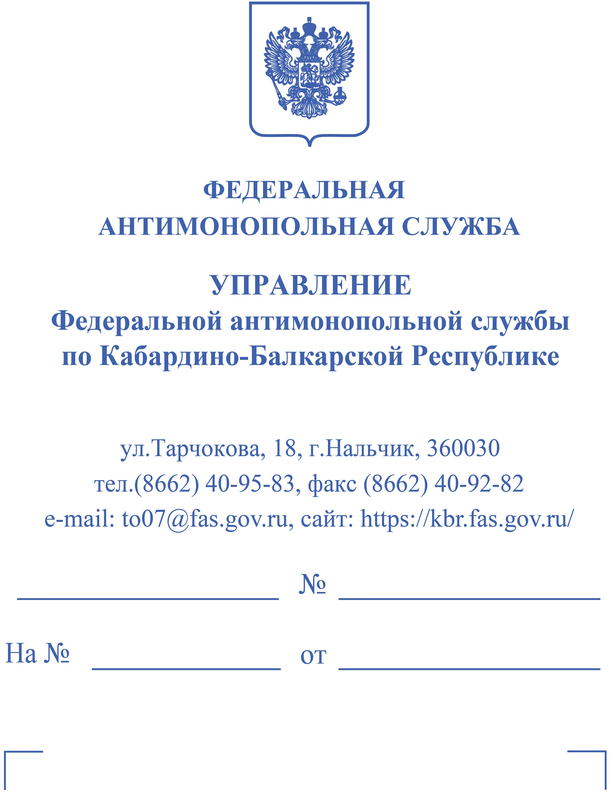

Уведомление о возврате жалобы

***

Порядок рассмотрения антимонопольным органом жалоб на нарушение процедуры торгов и порядка заключения договоров установлен статьей 18.1 Федерального закона от 26.07.2006 № 135-ФЗ «О защите конкуренции» (далее – Закон о защите конкуренции).
Жалоба на акты и (или) действия (бездействие) организатора торгов, оператора электронной площадки, конкурсной или аукционной комиссии, уполномоченного органа и (или) организации, осуществляющей эксплуатацию сетей (далее - жалоба), подается в письменной форме в антимонопольный орган и должна содержать наименование, сведения о месте нахождения (для юридического лица), фамилию, имя, отчество, сведения о месте жительства (для физического лица) заявителя, почтовый адрес, адрес электронной почты, номер контактного телефона, номер факса (пункт 2 части 6 статьи 18.1 Закона о защите конкуренции).
Жалоба, поступившая в адрес Управления подписана гражданином ***, тогда как в графе «Заявитель» жалобы указана фамилия ***, что не позволяет антимонопольному органу определить фамилию заявителя.
Вместе с тем, согласно поданной жалобы, в приложении должна быть приложена копия паспорта заявителя, однако в составе поданных в Управление документов она отсутствует.
Учитывая изложенное, жалоба не подлежит рассмотрению УФАС России по Кабардино-Балкарской Республики в порядке, установленном статьей 18.1 Закона о защите конкуренции.
Дополнительно сообщаем, что Вы вправе в порядке и в сроки,
установленные статьей 18.1 Закона о защите конкуренции, повторно направить жалобу.

Приложение: Жалоба на 8л.
***

